**Технологическая карта урока**

|  |  |  |  |  |  |  |  |  |  |  |  |  |  |  |  |
| --- | --- | --- | --- | --- | --- | --- | --- | --- | --- | --- | --- | --- | --- | --- | --- |
| Предмет | | | *Математика* | | | Класс | 6 | Учитель | | | | Косарева Н.С. | | | |
| Тема урока | | | Сложение положительных и отрицательных чисел с помощью координатной прямой | | | | | | | | | | | | |
| Тип урока | | | Урок открытия новых знаний. | | | | | | | | | | | | |
| Цели | | | создать условия для формирования умения складывать положительные и отрицательные числа с помощью координатной прямой. | | | | | | | | | | | | |
| **Краткий методический комментарий к уроку:** | | | На тему «Положительные и отрицательные числа» по программе в 6 классе отводится 40 уроков, в том числе на арифметические действия с положительными и отрицательными числами 19 уроков. | | | | | | | | | | | | |
| Планируемые образовательные результаты | | | | | | | | | | | | | | | |
| Предметные (**П**) | | | | Метапредметные (**М**) | | | | | | | Личностные (**Л**) | | | | |
| Применять устные и письменные приёмы, арифметические действия с натуральными и целыми числами, обыкновенными и десятичными дробями, положительными и отрицательными числами | | | | Формулировать вопросы, проблемы, самостоятельно устанавливать искомое и данное | | | | | | | Приобретать в совместной деятельности новые знания и навыки . | | | | |
| Организационная структура урока | | | | | | | | | | | | | | | |
| № этапа | Этап урока | УУД | | | Деятельность | | | | | | | | ЭОР | Время |
| учителя | | | | | учащихся | | |
| 1 | **Организационный** | *Личностные:* самоопределение, развитие мотивов и интересов своей познавательной деятельности.  *Регулятивные:* целеполагание.  *Коммуникативные:* планирование учебного сотрудничества с учителем и сверстниками. | | | Учитель:  *Здравствуйте, садитесь* | | | | | Приветствуют учителя. Проверяют готовность к уроку. | | | Презентация  Слайд 1 | 1 мин |
| 2. | **Мотивация учебной деятельности.** | *Личностные:* развивать мотивы учебной деятельности, рефлексия собственной деятельности. | | | -Сегодняшний урок я бы хотела начать с одного стихотворения:  (чтение стихотворения)  Ах эта математика-  Наука очень строгая  Учебник математики  Всегда берешь с тревогою  Там функции и графики  И уравнений тьма  А модуль может запросто  Свести тебя с ума  И правила, и формулы-  Все так легко забыть  Но все ж без математики  Нам невозможно жить  Любите математику  И вы поймете вдруг  Что, правда  Математика- царица всех наук!  Каждый урок математики – это своеобразное путешествие по просторам царицы. Сегодня мы продолжим исследование царства математики и откроем что-то новое… | | | | Слушают стихотворение.  Мотивируются на урок | | | |  | 3 мин. |
| 3 | **Актуализация знаний** | *Личностные:* развивать мотивы учебной деятельности, рефлексия собственной деятельности.  *Коммуникативные:* слушать собеседника, взаимоконтроль.  *Познавательные:* самостоятельно выделять и формулировать познавательную цель, строить речевое высказывание в устной форме.  *Регулятивные:*выделять и осознавать то, что уже пройдено; целеполагание, саморегуляция, соотнесение своих знаний с той учебной информацией, которую нужно усвоить. | | | Девиз нашего урока: «лучший способ изучить что-либо – познать самому…»*(запись на доске)*  - Сегодня мы будем совершать открытие используя координатную прямую…  -Для того чтобы перейти к этому открытию , нужно вспомнить, а что мы уже знаем….  Сейчас я вам предлагаю выполнить **Математический диктант**, чтобы вспомнить, то, что вы уже знаете.  - У вас на столе лежит карточка, называется «математический диктант», возьмите её и приступайте к заданию. Работаете в карточке. По завершению мы проверим ваши результаты.    1. Запиши координату точки D.  2. Запиши координату противоположную  координате точки В.  3. Определи и сравни координаты  точек А и В.  4. Найди сумму модулей координат  точек D и С.  5. Увеличь координату точки В на +7.  6. Уменьши координату точки С на -8.  7. Сложи координаты точек В и С.  8. Сложи координаты точек С и A.  Хорошо, проверьте свои результаты. (сверка со слайдом на доске)  Оцените себя по следующим критериям:  1.Без ошибок -5  2.1-2 ошибки -4  3.3-4 ошибки -3  Ребята, а каких знаний вам не хватило при выполнении предложенных заданий?  Исходя из этого, попробуйте сформулировать тему сегодняшнего урока.  Формулируется тема урока  -Верно. Открываем тетради, записываем число и тему урока «Сложение положительных и отрицательных чисел с помощью координатной прямой»    Ребята, а какую цель мы поставим?   * *Научится складывать положительные и отрицательные числа с помощью координатной прямой.* | | | | Слушают учителя.  Ребята выполняют задания индивидуально.  Оценивают себя с помощью рефлексивных листов.  У многих вызывает затруднение выполнение 8 задания.(Кто смог выполнить, пытается объяснить своё решение)  Формулируют проблемы: «Сложение чисел с разными знаками. Так как эти числа на координатной прямой, то и учиться будем складывать, используя координатную прямую.  Выдвигают предположение о теме урока. «Сложение положительных и отрицательных чисел с помощью координатной прямой»  Записывают тему урока в тетрадь.  Формулируют цель урока  1.Как сложить числа с разными знаками  2.Как сложить два отрицательных числа. | | | | Слайд  2  Слайд 3  Слайд 4 | 7 мин |
| 4. | 1. **Изучение нового материала** | *Личностные:* формировать ценностные ориентиры и смыслы учебной деятельности на основе: развития познавательных интересов и учебных мотивов.  *Регулятивные:*  уметьпроговаривать последовательность действий на уроке; высказывать своё предположение, оценивать правильность выполнения действия.  *Коммуникативные:*  уметь оформлять мысли в устной и письменной форме, учитывать разные мнения, спорить и отстаивать свою позицию | | | - Как это выполнить вы узнаете из п.29 стр.33-34  -Кто сможет нам показать,как складываются положительные и отрицательные числа с помощью координатной прямой?      -Давайте подведем итог.  -Совместное проговаривание правил.  *Если к числу т прибавить положительное (отрицательное) число n, то точка с координатой т переместится по координатной прямой вправо (влево) на n единичных отрезков.*  ***Прибавить к числу m число n—значит изменить число m на n единиц.***  *Любое число от прибавления положительного числа увеличивается, а от прибавления отрицательного числа уменьшается.*  Мы сделали самый важный шаг сегодняшнего урока - сформулировали теоретический материал, который надо знать.  Поэтому можем себе позволить немного отдохнуть | | | | Дети читают параграф  Ребенок выходит к доске, объясняет информацию, которую добыл из п.29  (У доски работают 2 ученика.  Смотрят условие на слайд и решают на доске, с объяснением) | | | | Слайд  5  6  Слайд 7 | 12 мин. |
| 5 | **Физкультминутка** |  | | | - Сейчас мы немножко поиграем!  - Я называю положительное число – хлопаете, отрицательное – топаете…  - Потренируемся  _-5 9  Итак начнем: 2 -7 3 4 -8 -17 101 | | | | Выполняют упражнение | | | |  | 1 мин |
| 6 | **Первичное закрепление** | *Личностные:* осознавать ответственность за общее дело.  *Регулятивные:*  уметь выполнять работу по предложенному плану и вносить необходимые коррективы в действие после его завершения на основе его оценки и учёта характера сделанных ошибок. | | | А теперь, ребята, давайте на практике применим ваши полученные знания!  Открываем учебник страница 34 №4.145 устно по цепочке  Вы молодцы, отлично справились с заданием!  -Теперь выполним №4.144 письменно в тетради используя координатную прямую. | | | | Дети по цепочке решают примеры  Выполняют задание один учащийся работает у доски остальные в тетрадях. | | | | Слайд 8 | 10 мин |
| 7. | Контроль знаний | *Коммуникативные:*  уметь слушать и вступать в диалог, участвовать в коллективном обсуждении. | | | -А сейчас вы поработаете в парах. У вас на столах лежать карточки. Сверху подписываем свои имена и приступаем к работе | | | | С соседом по парте выполняют задание на карточках | | | | Слайд 9 | 8 мин |
| 8. | **Итог урока** | *Личностные:* адекватное понимание причин успеха или неуспеха в учебной деятельности.  *Познавательные:* уметь структурировать знания;  Регулятивные: уметь контролировать процесс и результаты деятельности, выделять и осознавать то, что уже усвоено и что подлежит усвоению.  *Коммуникативные:* формулирование и аргументация своего мнения, учет разных мнений; планирование учебного сотрудничества. | | | Итак, давайте подведём итоги:  -Какой была тема нашего урока?  - Чтобы это сделать правильно,вы должны знать основные правила. Сейчас мы это и проверим.  -Закончиите предложения…… | | | | Отвечают на вопросы. | | | | 10 слайд | 2 мин |
| 9. | **Домашнее задание** | **Л**: (формирование ответственного отношения к учёбе). Развитие навыков анализа своей работы. Формирование умений соотносить полученный результат с поставленной целью.  **П:** (закрепление навыков  выполнять действия с  рациональными числами,  развитие навыков решения  творческих заданий) | | | Записываем домашнее задание: страница 37 №4.166 | | | | Учащиеся получают домашнее задание, записывают в дневник. | | | | Слайд 11 | 1мин |
| 10. | **Рефлексия учебной деятельности на уроке** | **Л:** (развитие познавательного  интереса к математике)  **М**: регулятивные  (формирование умения  контролировать результаты  деятельности) | | | Закончите предложения: | | | | Работают с листом самооценки | | | | Слайд 12 | 2 мин. |

Приложение

**Математический диктант**

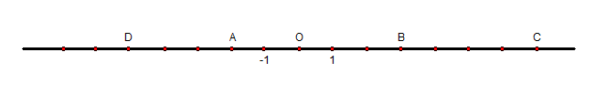

1. Запиши координату точки D.

2. Запиши координату противоположную

координате точки В.

3. Определи и сравни координаты

точек А и В.

4. Найди сумму модулей координат

точек D и С.

5. Увеличь координату точки В на +7.

6. Уменьши координату точки С на -8.

7. Сложи координаты точек В и С.

8. Сложи координаты точек С и A.

**Математический диктант**



1. Запиши координату точки D.

2. Запиши координату противоположную

координате точки В.

3. Определи и сравни координаты

точек А и В.

4. Найди сумму модулей координат

точек D и С.

5. Увеличь координату точки В на +7.

6. Уменьши координату точки С на -8.

7. Сложи координаты точек В и С.

8. Сложи координаты точек С и A.

Карточки для групповой работы

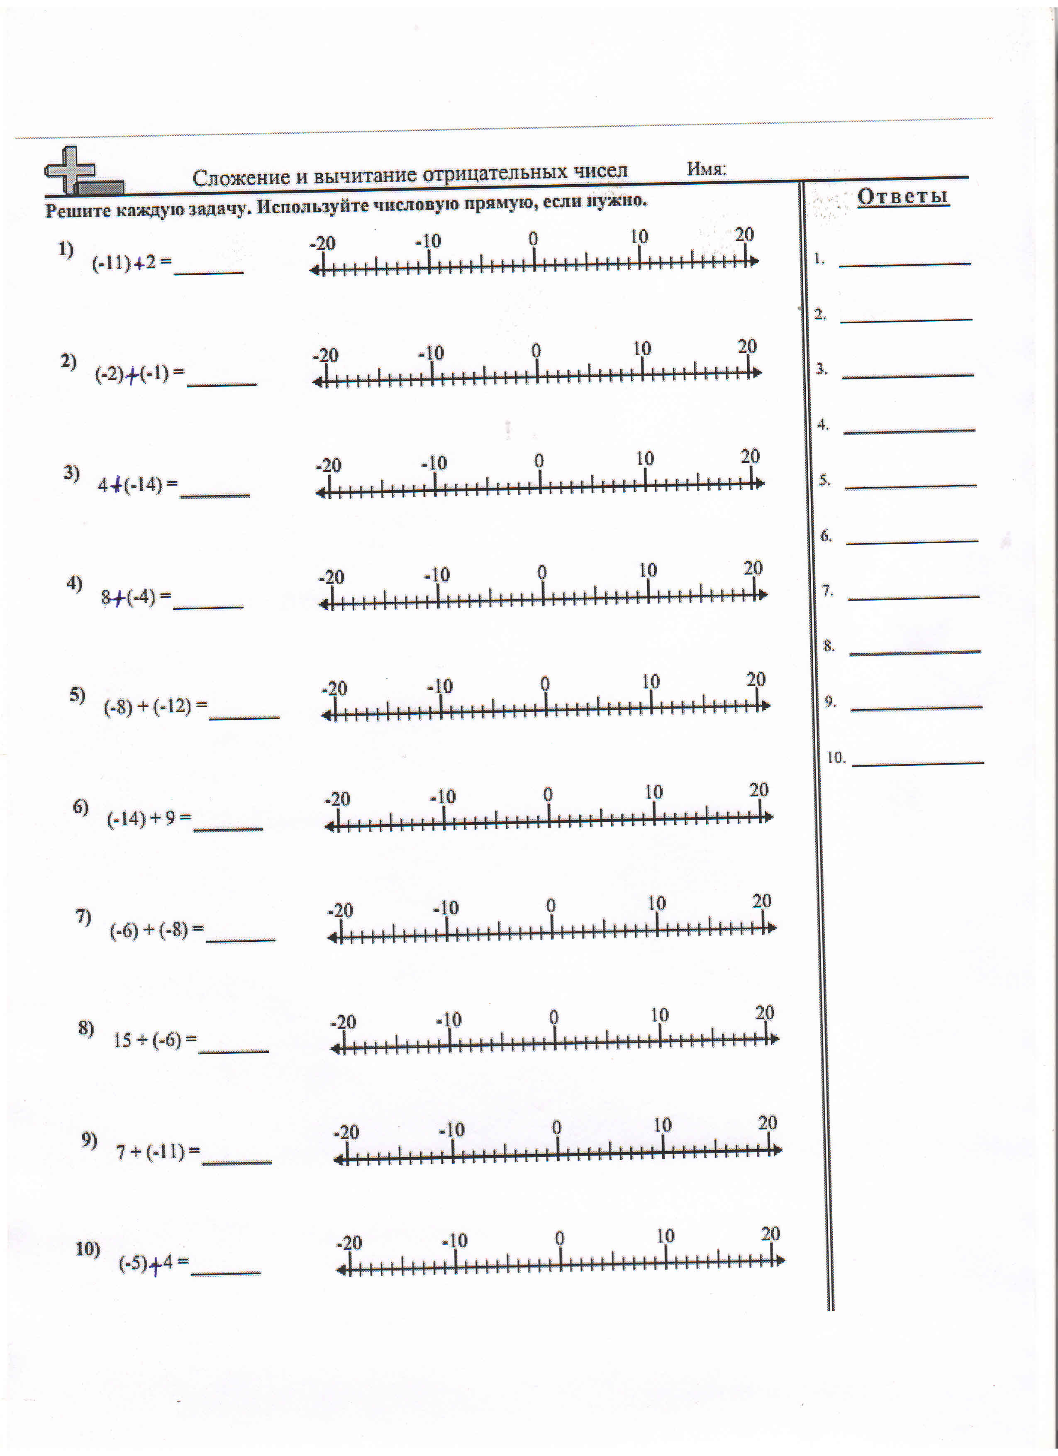

**Лист самооценки**

**Оцени СВОЮ РАБОТУ на уроке.**

**Ответь на вопросы:**

1. Сегодня на уроке я узнал(а) (**ЧТО?**) ____________________________________________

_____________________________________________

2. Сегодня на уроке я научился(лась) (**ЧЕМУ?**) ____________________________________

_____________________________________________

3. Сегодня на уроке на научился(лась) лучше делать (**ЧТО?**)

_____________________________________________________________________________

4.. Сегодня на уроке я был(а) (**КАКИМ УЧЕНИКОМ? КАКОЙ УЧЕНИЦЕЙ?**)

____________________________________________________________________________